BÀI TUYÊN TRUYỀN
VỀ MỨC XỬ PHẠT VI PHẠM HÀNH CHÍNH MỚI ÁP DỤNG ĐỐI VỚI 13 HÀNH VI VI PHẠM NGHĨA VỤ QUÂN SỰ.

Ngày 06/6/2022, Chính phủ đã ban hành Nghị định 37/2022/NĐ-CP sửa đổi, bổ sung một số điều của các Nghị định về xử phạt vi phạm hành chính trong lĩnh vực quốc phòng, cơ yếu (Nghị định 120/2013/NĐ-CP); quản lý, bảo vệ biên giới quốc gia (Nghị định 96/2020/NĐ-CP); trên các vùng biển, đảo và thềm lục địa của nước Cộng hoà xã hội chủ nghĩa Việt Nam (Nghị định 162/2013/NĐ-CP, Nghị định 23/2017/NĐ-CP), có hiệu lực thi hành kể từ ngày 22/7/2022.

Trước yêu cầu của sự nghiệp công nghiệp hóa, hiện đại hóa đất nước, hội nhập kinh tế quốc tế như hiện nay, mỗi gia đình cần động viên, giáo dục, khuyến khích con em mình nhận thức đúng về trách nhiệm thực hiện nghĩa vụ quân sự đối với đất nước, tích cực tham gia thực hiện nghĩa vụ quân sự khi đến tuổi quy định. Mỗi đoàn viên thanh niên thị trấn Vạn Giã luôn ý thức được vai trò và trách nhiệm của bản thân trong xây dựng và bảo vệ Tổ quốc Việt Nam xã hội chủ nghĩa, từng bước hiện thực khẩu hiệu hành động: “Tuổi trẻ Việt Nam xây hoài bão lớn, rèn đức, luyện tài, đoàn kết, sáng tạo, xung kích xây dựng và bảo vệ Tổ quốc”. Từ đó, xác định rõ trách nhiệm của bản thân trong việc rèn luyện, tu dưỡng phẩm chất đạo đức, lý tưởng cách mạng để phục vụ Tổ quốc và Nhân dân.
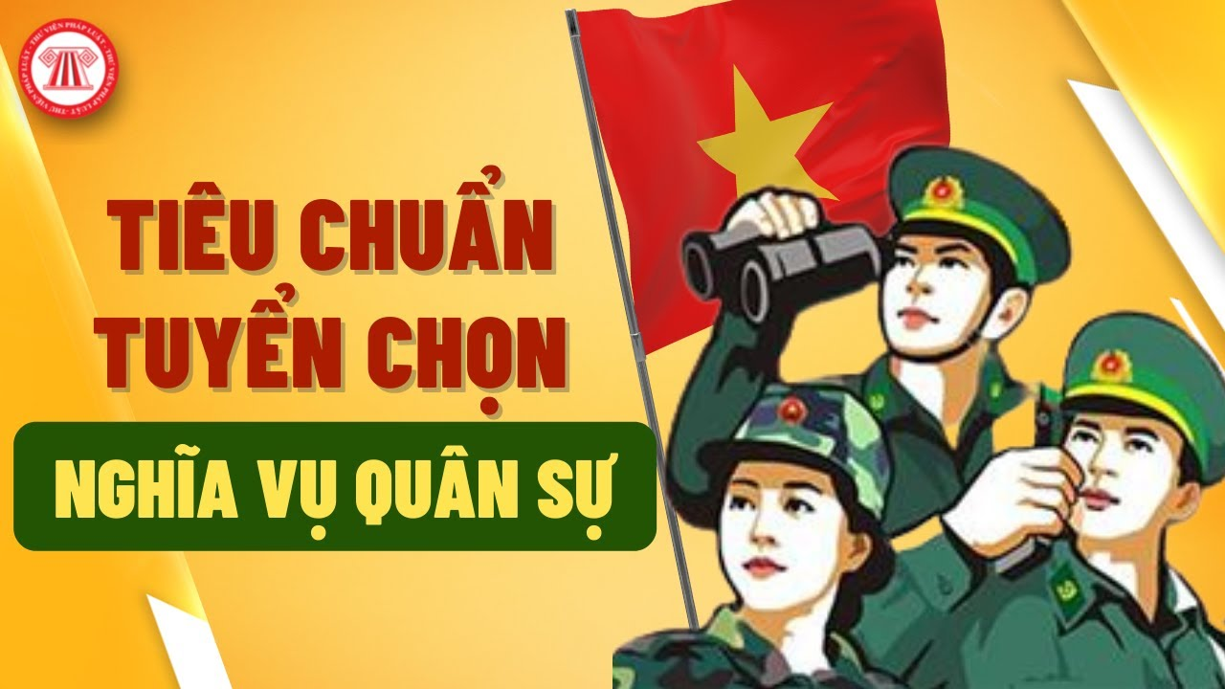
Ngày nay, tiếp nối truyền thống của các thế hệ cha anh, thanh niên thị trấn Vạn Giã luôn tin tưởng vào sự lãnh đạo của Đảng; trung thành, kiên định mục tiêu độc lập dân tộc và CNXH; nêu cao tinh thần yêu nước, sẵn sàng lên đường làm nghĩa vụ quân sự, bảo vệ độc lập dân tộc.
Tại Điều 1 của Nghị định 37/2022/NĐ-CP sửa đổi bổ sung một số điều Nghị định số 120/2013/NĐ-CP quy định về xử phạt vi phạm hành chính trong lĩnh vực Quốc phòng, cơ yếu, theo Nghị định này thì mức phạt đối với nhóm hành vi vi phạm liên quan đến nghĩa vụ quân sự tăng rất cao, gấp từ 10 đến 60 lần so với quy định của Nghị định 120/2013/NĐ-CP trước đó. Mức phạt mới áp dụng đối với 13 hành vi vi phạm nghĩa vụ quân sự cụ thể như sau:
1. Không đăng ký nghĩa vụ quân sự lần đầu, trừ trường hợp quy định tại Khoản 1 Điều 4 (đối với công dân nam đủ 17 tuổi trong năm thuộc diện phải đăng ký nghĩa vụ quân sự lần đầu nhưng không ký thì áp dụng hình thức xử phạt cảnh cáo)
Theo Nghị định 37/2022/NĐ-CP sẽ bị phạt tiền từ 8.000.000 đồng đến 10.000.000 đồng, tăng gấp 40 lần so với quy định tại Điều 4 Nghị định 120/2013/NĐ-CP trước đây (mức phạt tiền trước đây là từ 200.000đ đến 600.000đ).
2. Không thực hiện đăng ký phục vụ trong ngạch dự bị theo quy định
Theo Nghị định 37/2022/NĐ-CP sẽ bị phạt tiền từ 8.000.000 đồng đến 10.000.000 đồng. Đây là quy định mới, Nghị định 120/2013/NĐ-CP trước đây không quy định.
3. Không đăng ký nghĩa vụ quân sự bổ sung khi có sự thay đổi về chức vụ công tác, trình độ học vấn, trình độ chuyên môn, tình trạng sức khỏe và thông tin khác có liên quan đến nghĩa vụ quân sự theo quy định.
Theo Nghị định 37/2022/NĐ-CP sẽ bị phạt tiền từ 8.000.000 đồng đến 10.000.000 đồng, tăng gấp 40 lần so với quy định tại Điều 4 Nghị định 120/2013/NĐ-CP trước đây (mức phạt tiền trước đây là từ 200.000đ đến 600.000đ).
4. Không thực hiện đăng ký nghĩa vụ quân sự khi thay đổi nơi cư trú hoặc nơi làm việc, học tập theo quy định.
Theo Nghị định 37/2022/NĐ-CP sẽ bị phạt tiền từ 8.000.000 đồng đến 10.000.000 đồng, tăng gấp 40 lần so với quy định tại Điều 4 Nghị định 120/2013/NĐ-CP trước đây (mức phạt tiền trước đây là từ 200.000đ đến 600.000đ).
5. Không thực hiện đăng ký nghĩa vụ quân sự tạm vắng theo quy định.
Theo Nghị định 37/2022/NĐ-CP sẽ bị phạt tiền từ 8.000.000 đồng đến 10.000.000 đồng. Đây là quy định mới, Nghị định 120/2013/NĐ-CP trước đây không quy định.
6. Hành vi không có mặt đúng thời gian hoặc địa điểm kiểm tra, khám sức khỏe ghi trong lệnh gọi kiểm tra hoặc khám sức khỏe nghĩa vụ quân sự của Chỉ huy trưởng Ban Chỉ huy quân sự cấp huyện theo quy định của Luật Nghĩa vụ quân sự mà không có lý do chính đáng.
Theo Nghị định 37/2022/NĐ-CP thì có mức phạt tiền từ 10.000.000 đồng đến 12.000.000 đồng. Còn mức phạt trước đây theo Nghị định 120/2013/NĐ-CP là từ 800.000 đồng đến 1.200.000 đồng
7. Hành vi cố ý không nhận lệnh gọi kiểm tra, khám sức khỏe nghĩa vụ quân sự của Chỉ huy trưởng Ban Chỉ huy quân sự cấp huyện theo quy định của Luật Nghĩa vụ quân sự mà không có lý do chính đáng.
Theo Nghị định 37/2022/NĐ-CP thì có mức phạt tiền từ 12.000.000 đồng đến 15.000.000 đồng. Đây là quy định mới, Nghị định 120/2013/NĐ-CP trước đây không có quy định.
8. Người được khám sức khỏe có hành vi gian dối làm sai lệch kết quả phân loại sức khỏe của mình nhằm trốn tránh nghĩa vụ quân sự;
Theo Nghị định 37/2022/NĐ-CP thì có mức phạt tiền từ 15.000.000 đồng đến 20.000.000 đồng. Còn mức phạt trước đây theo Nghị định 120/2013/NĐ-CP là từ 2.000.000 đồng đến 4.000.000 đồng
9.Đưa tiền, tài sản, hoặc lợi ích vật chất khác trị giá đến dưới 2.000.000 đồng cho cán bộ, nhân viên y tế hoặc người khác để làm sai lệch kết quả phân loại sức khỏe của người được kiểm tra hoặc người được khám sức khỏe nghĩa vụ quân sự nhằm trốn tránh nghĩa vụ quân sự.
Theo Nghị định 37/2022/NĐ-CP thì có mức phạt tiền từ 15.000.000 đồng đến 20.000.000 đồng. Còn mức phạt trước đây theo Nghị định 120/2013/NĐ-CP là từ 2.000.000 đồng đến 4.000.000 đồng
10. Hành vi không chấp hành lệnh gọi kiểm tra, khám sức khỏe nghĩa vụ quân sự.
Theo Nghị định 37/2022/NĐ-CP thì có mức phạt tiền từ 25.000.000 đồng đến 35.000.000 đồng. Đây là quy định mới, Nghị định 120/2013/NĐ-CP trước đây không có quy định.
11. Hành vi không có mặt đúng thời gian hoặc địa điểm tập trung ghi trong lệnh gọi nhập ngũ mà không có lý do chính đáng.
Theo Nghị định 37/2022/NĐ-CP thì có mức phạt tiền từ 30.000.000 đồng đến 40.000.000 đồng. Còn mức phạt trước đây theo Nghị định 120/2013/NĐ-CP là từ 1.500.000 đồng đến 2.500.000 đồng
12. Hành vi gian dối nhằm trốn tránh thực hiện lệnh gọi nhập ngũ sau khi đã có kết quả khám tuyển sức khỏe nghĩa vụ quân sự đủ điều kiện nhập ngũ theo quy định.
Theo Nghị định 37/2022/NĐ-CP thì có mức phạt tiền từ 40.000.000 đồng đến 50.000.000 đồng. Đây là quy định mới, Nghị định 120/2013/NĐ-CP trước đây không có quy định.
13. Hành vi không chấp hành lệnh gọi nhập ngũ, trừ trường hợp quy định tại khoản 1 và khoản 2 Điều 7 (sửa đổi bổ sung tại Khoản 9 Điều 1 Nghị định 37/2022/NĐ-CP)
Theo Nghị định 37/2022/NĐ-CP thì có mức phạt tiền từ 50.000.000 đồng đến 75.000.000 đồng. Đây là quy định mới, Nghị định 120/2013/NĐ-CP trước đây không có quy định.
Ngoài việc bị xử phạt bằng tiền, người vi phạm còn bị áp dụng biện pháp khắc phục hậu quả: Buộc thực hiện thủ tục đăng ký nghĩa vụ quân sự lần đầu đối với hành vi vi phạm quy định tại điểm a khoản 2 Điều 4; đăng ký nghĩa vụ quân sự trong ngạch dự bị đối với hành vi vi phạm quy định tại điểm b khoản 2 Điều 4; đăng ký nghĩa vụ quân sự bổ sung, đăng ký khi thay đổi nơi cư trú hoặc nơi làm việc, học tập đối với hành vi vi phạm quy định tại điểm c, điểm d khoản 2 Điều 4; đăng ký tạm vắng đối với hành vi vi phạm quy định tại điểm đ khoản 2 Điều 4; Buộc thực hiện nghĩa vụ quân sự theo quy định tại Khoản 4 Điều 6 Nghị định 37/2022/NĐ-CP.
Điều cần lưu ý với những thanh niên đã bị xử phạt vi phạm hành chính về hành vi vi phạm quy định đăng ký nghĩa vụ quân sự hoặc không chấp hành lệnh gọi nhập ngũ nếu trong mùa tuyển quân năm 2023 tiếp tục vi phạm sẽ bị truy cứu trách nhiệm hình sự theo quy định tại Khoản 1 Điều 332 Bộ luật Hình sự 2015 (sửa đổi, bổ sung năm 2017) về Tội trốn tránh nghĩa vụ quân sự, có thể bị phạt tù đến 02 năm.
Cụ thể, Khoản 1 Điều 332 BLHS quy định: Người nào không chấp hành đúng quy định của pháp luật về đăng ký nghĩa vụ quân sự, không chấp hành lệnh gọi nhập ngũ, lệnh gọi tập trung huấn luyện, đã bị xử phạt vi phạm hành chính về hành vi này hoặc đã bị kết án về tội này, chưa được xóa án tích mà còn vi phạm, thì bị phạt cải tạo không giam giữ đến 02 năm hoặc phạt tù từ 03 tháng đến 02 năm.
Thực hiện: Cao Văn Giáp.

